- Wykonaj kompozycję z kwiatów wiosennych
(które rosną przy domu lub w ogródku)
- Przygotuj:
- Nożyczki
- Styropianowy kubek
- Papierowy talerz
- Sznurek
- klej
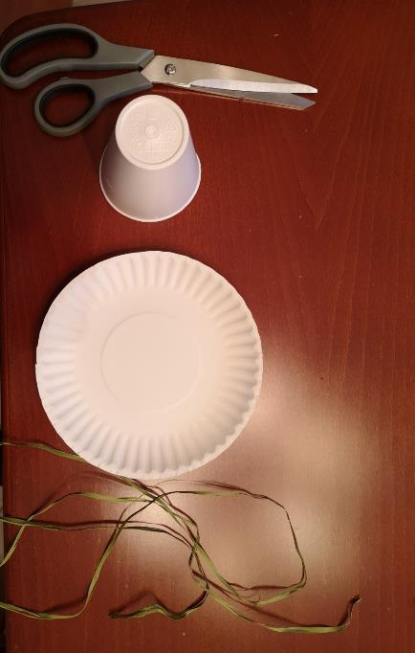

- Przygotuj kwiaty wiosenne do kompozycji

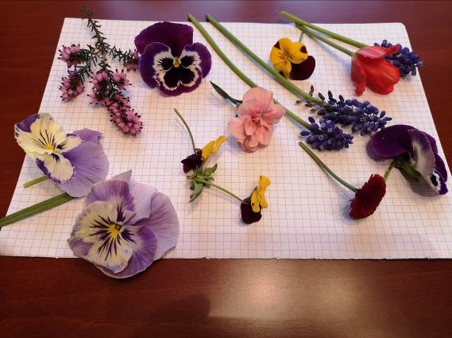

- Tniemy kubek na połowę

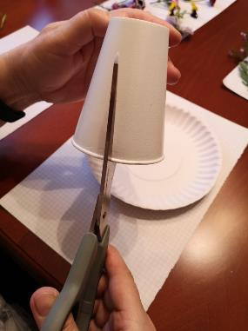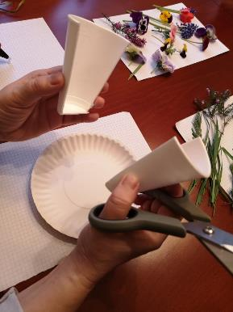

- Kubek przyklejamy na talerzyk papierowy 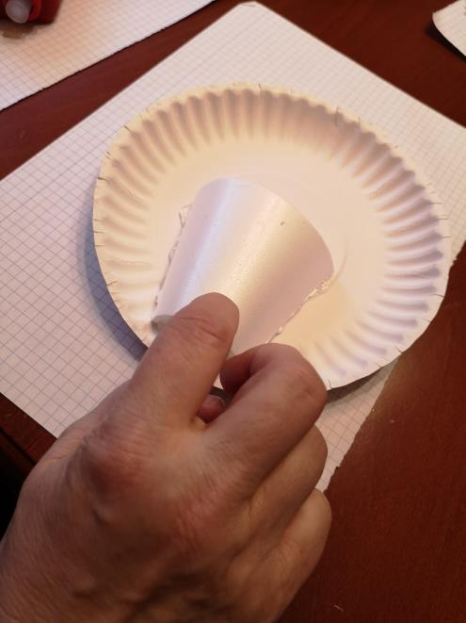

- Przyklej kwiaty na talerzyk 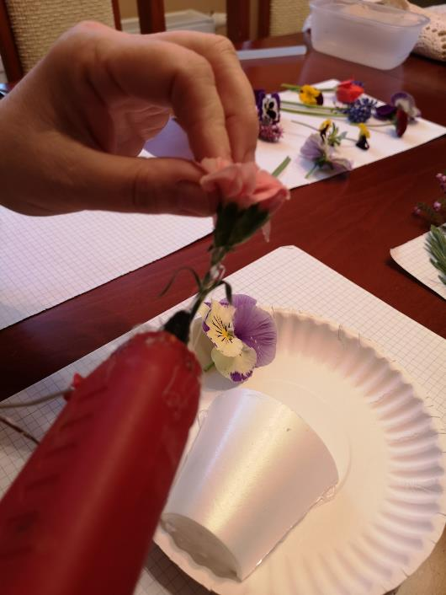

- Zrób zdjęcie gotowej kompozycji – pochwal się nam!
- Wyślij zdjęcie na e-mail: iwonalokert@gmail.com
